3291.2 JEE-Spring I – Cahier des charges – ISC3il-b

|  |
| --- |
| **Walking Fish** |

|  |
| --- |
| Étudiants participant à ce travail : **AUBERT Nicolas, ISC3il-b**  Présenté à :  **CHÈVRE Sébastien**  Période : **2022 – 2023**  École : **HE-Arc, Neuchâtel** |

**Site vitrine pour la marque de vêtements WalkingFish**

1. Cahier des charges
   1. Contexte

Walking Fish est une marque de vêtements créée par deux anciens étudiants de la HEP-Bejune, à la Chaux-de-Fonds.

Afin d'améliorer la visibilité de leur entreprise, je me suis proposé afin de réaliser une application web vitrine, représentant la marque et listant les différents articles disponibles.

* 1. But du projet

Créer une application web vitrine à l'aide du framework Spring, sur laquelle les utilisateurs pourront accéder aux articles proposés par la marque Walking Fish.

Les personnes possédant un accès administrateur pourront se connecter afin de modérer les articles (ajout, modification, suppression).

* 1. Objectifs principaux
* Lister les différents articles sur la page de vente (données simulées), avec une pagination permettant de limiter le nombre d’articles affichant sur une page
  + Un article est composé d'un nom, une description, un prix et une image,
  + Les images seront stockées et récupérées via une API (imgur par exemple)
* Ajouter le CRUD sur les articles,
* Ajouter la connexion / déconnexion pour les administrateurs, afin de sécuriser l’accès au CRUD des articles.
  1. Objectifs secondaires
* Nouvelle fonctionnalité grâce à laquelle un administrateur pourra ajouter de multiples images pour un seul article,
* Les administrateurs pourront ajouter les tailles disponibles pour les articles,
* Les administrateurs pourront ajouter les coloris disponibles pour les articles.
  1. Livrables attendus
* Cahier des charges
  + Planning initial
* Rapport de travail
  + Planning effectif
* Code source
  1. Schéma d’interactions (Use Case)

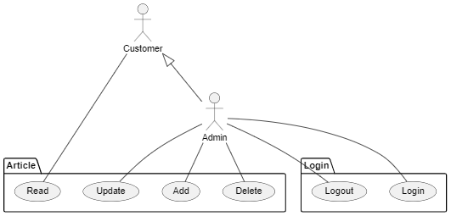

* 1. Architecture
     1. MCD

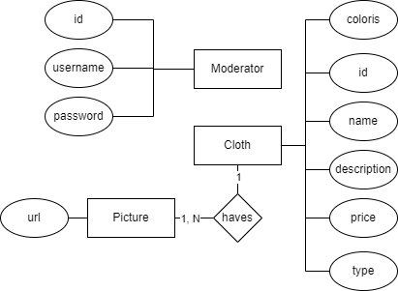

* + 1. MLD

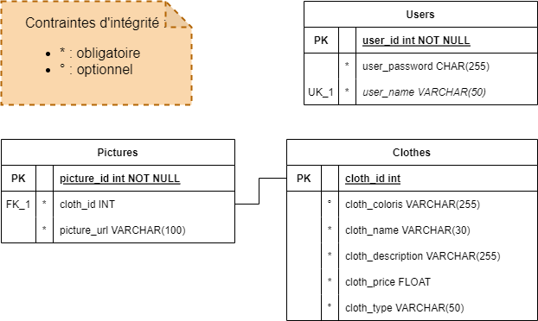

* + 1. Schéma des routes

* 1. Planification initiale

